Unser Betreuungsangebot für die Woche vom 07.09. – 13.09.26(KW37) Abweichungen sind möglich!
Uhrzeit | Montag | Dienstag | Mittwoch | Donnerstag | Freitag | Samstag | Sonntag
7.30 – 8.50 | Unterstützendes  Frühstück | Unterstützendes  Frühstück | Unterstützendes  Frühstück | Unterstützendes  Frühstück | Unterstützendes  Frühstück | Unterstützendes  Frühstück | Unterstützendes  Frühstück
9.00 – 9.30 | Einzelbetreuung | Einzelbetreuung | Einzelbetreuung | Einzelbetreuung | Einzelbetreuung | Einzelbetreuung | Einzelbetreuung
9.45 – 11.00  Ab 10.00 Uhr  Im Foyer Zeit zum  Karten spielen |   Kochen einer Gemüsesuppe  Kleingruppe | Gymnastik   | Kleingruppe  Tante Emma  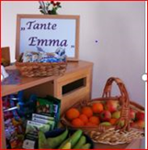 | Offene Runde:   | Podologin  Spielrunden   | Kleingruppe   | Gottesdienst  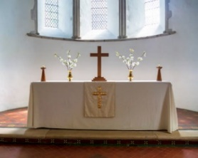  Fernsehen
 | OG | Foyer/EG/OG | EG/OG | EG/OG | OG | WB | Speisesaal/Zi.
13.00 – 14.00 | Einzelbetreuung | Einzelbetreuung | Einzelbetreuung | Einzelbetreuung | Einzelbetreuung | Einzelbetreuung | Einzelbetreuung
14.30 – 15.00 | Unterstützendes  Kaffeetrinken | Unterstützendes  Kaffeetrinken | Unterstützendes  Kaffeetrinken | Unterstützendes  Kaffeetrinken | Unterstützendes  Kaffeetrinken | Unterstützendes  Kaffeetrinken | Unterstützendes  Kaffeetrinken
15.30 – 16.45 | Kleingruppe  Wetterabhängig | Rosenkranz  ca. 15:10 Uhr   | Singgruppe  mit Gabi Fischer  ca. 16.00 OG   | Spaziergang  ab ca. 14.00   | „Eiskönigin“  ab ca. 14.00 Uhr   | Kleingruppe | Einzelbetreuung  
 | WB | 1.OG | OG | EG/OG | Foyer, WB | WB | WB
17.30 | Einzelbetreuung | Einzelbetreuung | Einzelbetreuung | Einzelbetreuung | Einzelbetreuung | Einzelbetreuung | Einzelbetreuung
Gartenbesuche werden bei schönem Wetter auch Einzeln/Kleingruppen angeboten!

